رميساء إحدى الناجحين بإمتياز في إمتحانات الفصل الأول ومن المدعوين لحفل تكريم أقيم على شرفهم وتحفيزا لهم لمواصلة الإجتهاد، طلبت من أمها أن تسرح لها شعرها بمجفف الشعر إستعدادا للحفل لكنه لم يعمل فأخذته لأبيها لإصلاحه فقام بتفكيكه لاحظت رميساء محركا به سلك نحاسي أحمر ملفوف على نواة من الحديد وقطعة سوداء إنجذبت إليها بعض المواد ومواد أخرى لم تنجذب كما لفت إنتباهها أن مفك البراغي هو الآخر جذب نفس المواد التي جذبتها القطعة السوداء وهذا بعد ملامسته لها لكن إنجذابها كان مؤقتا.
1- ما إسم القطعة السوداء الموجودة في المحرك ؟
2- فسر سبب إنجذاب بعض المواد إلى القطعة السوداء وعدم إنجذاب المواد الأخرى لها ؟وكيف تسمى كل من هذه المواد؟
3- كيف تسمى المنطقة المحيطة بالقطعة السوداء ؟ وكيف يمكن تحديد هذه المنطقة ؟
4- برأيك ماذا حدث لمفك البراغي بعد ملامسته للقطعة السوداء في المحرك؟ ومن أي مادة صنع؟
5- ما إسم لفافة سلك النحاس الأحمر الموجودة في المحرك؟ وماهي وظيفتها؟
6- إشرح مبدأ عمل المحرك الكهربائي؟
رميساء إحدى الناجحين بإمتياز في إمتحانات الفصل الأول ومن المدعوين لحفل تكريم أقيم على شرفهم وتحفيزا لهم لمواصلة الإجتهاد، طلبت من أمها أن تسرح لها شعرها بمجفف الشعر إستعدادا للحفل لكنه لم يعمل فأخذته لأبيها لإصلاحه فقام بتفكيكه لاحظت رميساء محركا به سلك نحاسي أحمر ملفوف على نواة من الحديد وقطعة سوداء إنجذبت إليها بعض المواد ومواد أخرى لم تنجذب كما لفت إنتباهها أن مفك البراغي هو الآخر جذب نفس المواد التي جذبتها القطعة السوداء وهذا بعد ملامسته لها لكن إنجذابها كان مؤقتا.
1- ما إسم القطعة السوداء الموجودة في المحرك ؟
2- فسر سبب إنجذاب بعض المواد إلى القطعة السوداء وعدم إنجذاب المواد الأخرى لها ؟وكيف تسمى كل من هذه المواد؟
3- كيف تسمى المنطقة المحيطة بالقطعة السوداء ؟ وكيف يمكن تحديد هذه المنطقة ؟
4- برأيك ماذا حدث لمفك البراغي بعد ملامسته للقطعة السوداء في المحرك؟ ومن أي مادة صنع؟
5- ما إسم لفافة سلك النحاس الأحمر الموجودة في المحرك؟ وماهي وظيفتها؟
6- إشرح مبدأ عمل المحرك الكهربائي؟
رميساء إحدى الناجحين بإمتياز في إمتحانات الفصل الأول ومن المدعوين لحفل تكريم أقيم على شرفهم وتحفيزا لهم لمواصلة الإجتهاد، طلبت من أمها أن تسرح لها شعرها بمجفف الشعر إستعدادا للحفل لكنه لم يعمل فأخذته لأبيها لإصلاحه فقام بتفكيكه لاحظت رميساء محركا به سلك نحاسي أحمر ملفوف على نواة من الحديد وقطعة سوداء إنجذبت إليها بعض المواد ومواد أخرى لم تنجذب كما لفت إنتباهها أن مفك البراغي هو الآخر جذب نفس المواد التي جذبتها القطعة السوداء وهذا بعد ملامسته لها لكن إنجذابها كان مؤقتا.
1- ما إسم القطعة السوداء الموجودة في المحرك ؟
2- فسر سبب إنجذاب بعض المواد إلى القطعة السوداء وعدم إنجذاب المواد الأخرى لها ؟وكيف تسمى كل من هذه المواد؟
3- كيف تسمى المنطقة المحيطة بالقطعة السوداء ؟ وكيف يمكن تحديد هذه المنطقة ؟
4- برأيك ماذا حدث لمفك البراغي بعد ملامسته للقطعة السوداء في المحرك؟ ومن أي مادة صنع؟
5- ما إسم لفافة سلك النحاس الأحمر الموجودة في المحرك؟ وماهي وظيفتها؟
6- إشرح مبدأ عمل المحرك الكهربائي؟
رميساء إحدى الناجحين بإمتياز في إمتحانات الفصل الأول ومن المدعوين لحفل تكريم أقيم على شرفهم وتحفيزا لهم لمواصلة الإجتهاد، طلبت من أمها أن تسرح لها شعرها بمجفف الشعر إستعدادا للحفل لكنه لم يعمل فأخذته لأبيها لإصلاحه فقام بتفكيكه لاحظت رميساء محركا به سلك نحاسي أحمر ملفوف على نواة من الحديد وقطعة سوداء إنجذبت إليها بعض المواد ومواد أخرى لم تنجذب كما لفت إنتباهها أن مفك البراغي هو الآخر جذب نفس المواد التي جذبتها القطعة السوداء وهذا بعد ملامسته لها لكن إنجذابها كان مؤقتا.
1- ما إسم القطعة السوداء الموجودة في المحرك ؟
2- فسر سبب إنجذاب بعض المواد إلى القطعة السوداء وعدم إنجذاب المواد الأخرى لها ؟وكيف تسمى كل من هذه المواد؟
3- كيف تسمى المنطقة المحيطة بالقطعة السوداء ؟ وكيف يمكن تحديد هذه المنطقة ؟
4- برأيك ماذا حدث لمفك البراغي بعد ملامسته للقطعة السوداء في المحرك؟ ومن أي مادة صنع؟
5- ما إسم لفافة سلك النحاس الأحمر الموجودة في المحرك؟ وماهي وظيفتها؟
6- إشرح مبدأ عمل المحرك الكهربائي؟
البطاقة رقم:

1- المغانط.  2- تمغنط الحديد.  3- الحقل المغناطيسي المتولد عن مغناطيس.  4- الحقل المغناطيسي والتيار الكهربائي. | المعارف ومواضيع الإدماج | ماذا ندمج ؟
1- يستعمل الترميز العالمي.  2- يحلل ويستكشف ويستدل منطقيا.  3- يعد إستراتيجية ملائمة لحل وضعيات مشكلة .  4- يستعمل مختلف أشكال التعبير : الكتابة، الحروف، الرموز والجداول، الرسومات والبيانات | الكفاءات العرضية المستهدفة من الإدماج
1- يمارس الفضول العلمي والفكر النقدي.  2- يسعى إلى توسيع ثقافته العلمية وفكره الذاتي.  3-يشارك الآخرين في الرأي ويتقبل الرأي المخالف | القيم والسلوكات المستهدفة
1- صور توضيحية  2- جهاز مجفف الشعر مفكك | نمط السندات التعليمية المطلوب تجنيدها لتعلم الإدماج | كيف ندمج؟
1- صعوبة الترجمة السليمة للوضعية وتحديد المهمة المقصودة.  2- صعوبة توظيف الموارد المعرفية .  3- إنعدام الوسائل. | العقبات التي يمكن ان تعترض الإجراء
- يعرف خصائص مغناطيس وأثار الحقل المغناطيسي المتولد عنه.
- يوظف المفاهيم المتعلقة بأثار الحقل المغناطيسي ومبدأ عمل المحرك في التطبيقات التكنولوجية من الحياة اليومية.

هدف وضعية الإنطلاق
مركبات
الكفاءة :
الكفاءة
الختامية :
- يحل مشكلات من محيطه متعلقة بالظواهر الكهرومغناطيسية في التطبيقات التكنولوجية من الحياة اليومية.
النشاط التعلمي:
الوضعية الإنطلاقية
المستوى: سنة ثانية متوسط.
المدة الزمنية: ساعة.
الأستاذ: بركان محمد الأمين.
المؤسسة: عبدلي جلول –بوكعبن بوقادير-
مادة العلوم الفيزيائية والتكنولوجيا المقطع التعلمي :الظواهر الكهربائية والمغناطيسية.

سيرالوضعية الإنطلاقية
الملاحظة | الزمن | أنشطة المتعلم | أنشطة المعلم | المراحل
 |  | - يقرؤون الوضعية جيدا  - يفكرون فيها  - مناقشة الوضعية.  يستخرج المعطيات من النص والسند.  - يجيبون عن الأسئلة. | رميساء إحدى الناجحين بإمتياز في إمتحانات الفصل الأول ومن المدعوين لحفل تكريم أقيم على شرفهم وتحفيزا لهم لمواصلة الإجتهاد، طلبت من أمها أن تسرح لها شعرها بمجفف الشعر إستعدادا للحفل لكنه لم يعمل فأخذته لأبيها لإصلاحه فقام بتفكيكه لاحظت رميساء محركا به سلك نحاسي أحمر ملفوف على نواة من الحديد وقطعة سوداء إنجذبت إليها بعض المواد ومواد أخرى لم تنجذب كما لفت إنتباهها أن مفك البراغي هو الآخر جذب نفس المواد التي جذبتها القطعة السوداء وهذا بعد ملامسته لها لكن إنجذابها له كان مؤقتا.  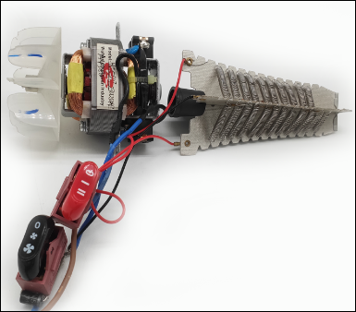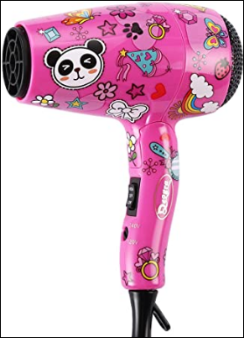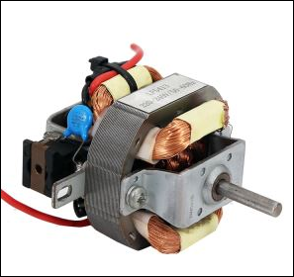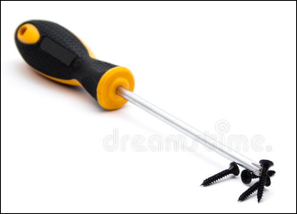  1- ما إسم القطعة السوداء الموجودة في المحرك ؟  2- فسر سبب إنجذاب بعض المواد إلى القطعة السوداء وعدم إنجذاب المواد الأخرى لها ؟وكيف تسمى كل من هذه المواد؟  3- كيف تسمى المنطقة المحيطة بالقطعة السوداء ؟ وكيف يمكن تحديد هذه المنطقة ؟  4- برأيك ماذا حدث لمفك البراغي بعد ملامسته للقطعة السوداء في المحرك؟ ومن أي مادة صنع؟  5- ما إسم لفافة سلك النحاس الأحمر الموجودة في المحرك؟ وماهي وظيفتها؟  6- إشرح مبدأ عمل المحرك الكهربائي؟ | تقديم الوضعية:  السندات:  المطلوب:
 |  |  | - يقدم الوضعية ويشرح التعليمات والمطلوب منهم(لا يقدم التوجيهات أكثر من اللزوم ).  - يساعد التلاميذ على حصر المشكلة والإنطلاق في البحث.  - يذكرهم بالوقت والتعليمات.  - يقيم عمل التلاميذ بعد الإنتهاء ويعد للخطة العلاجية. | المناقشة:

الملاحظات | المؤشرات | المعايير
 | 1- المغانط.  2- المواد المغناطيسية واللامغناطيسية.  3- الحقل المغناطيسي  4- تمغنط الحديد.  5- الوشيعة ودورها.  6- مبدأعمل المحرك الكهربائي. | الترجمة السليمة للوضعية
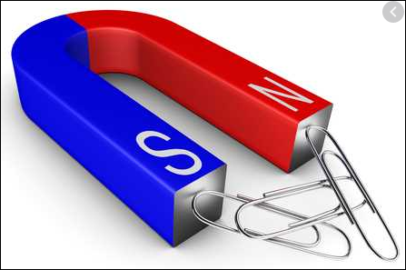  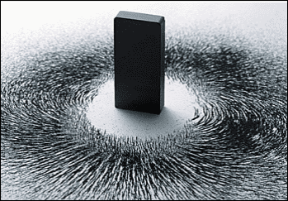  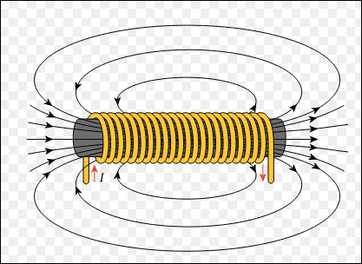 | 1- القطعة السوداء الموجودة في المحرك تدعى: المغناطيس.  2- المواد المنجذبة تدعى المواد المغناطيسية وهي المواد التي تحتوي على الحديد، والمواد التي لم تنجذب تدعى المواد اللامغناطيسية وهي التي لا تحتوي على الحديد.  3- تسمى المنطقة المحيطة بالمغناطيس بالحقل المغناطيسي، نكشف عنها بإستعمال الإبرة المغناطيسية أو بإستعمال برادة الحديد.  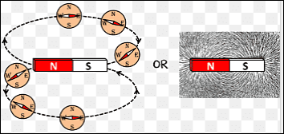  4- ماحدث لمفك البراغي بعد ملامسته لمغناطيس المحرك هو انه تمغنط تمغنط مؤقت لان إنجذاب المواد لم يدم والمفك مصنوع من الحديد لان الحديد مغنطته مؤقتة.  5- تسمى لفافة السلك النحاسي الأحمر الملفوف حول نواة من الحديد اللين بالوشيعة.دورها توليد حقل مغناطيسي بمجرد مرور تيار كهربائي بها.  6- مبدأ عمل المحرك الكهربائي :  -يعتمد على مبدأ قوة لابلاس المغناطيسية.  - تستخدم في عمل المحرك الكهربائي ظاهرتا التجاذب والتنافر بين الأقطاب المغناطيسية المتقابلة.  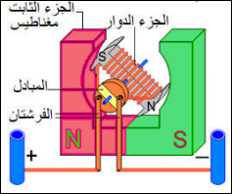 | الإستخدام السليم لأدوات المادة
 | - التسلسل المنطقي للأفكار وإنسجام التفسيرات المقدمة.  الدقة في الإجابة. | الإنسجام  التميز والإتقان
شبكة التقويم

